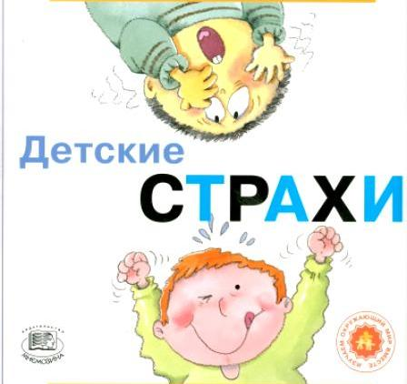

Ваш ребенок боится темноты, боится оставаться один. Где грань между нормой и патологией? Что стало причиной страха? Как понять, что именно пугает малыша? Все эти вопросы рано или поздно задает себе каждый родитель.
Страх... Что же это такое?
На первичном, биологическом уровне страх характеризуется выделением в кровь большого количества адреналина, вызывающего в организме человека гормональный взрыв. На вторичном, психологическом уровне — это боязнь ситуаций (предметов, людей, событий),влекущих за собой выделение данного гормона.
На каждом из этапов своего развития дети испытывают различные страхи, которые свойственны для разных возрастов:
- - от рождения до 6 месяцев малышей способен напугать громкий и неожиданный шум, любое быстрое движение со стороны другого человека, падение и потеря поддержки.
- - от 7 месяцев до года малыша пугают уже определенные громкие звуки (например, шум пылесоса), практически любые незнакомые люди, раздевание, одевание и смена обстановки, высота. Для многих малышей источником страха является отверстие стока в ванной и душ.
- - дети от 1 до 2 лет могут бояться разлуки с родителями, незнакомых людей, травм, засыпания и сна (ночные кошмары).
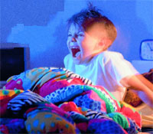
- - источником страхов детей до 3 лет являются отвержение со стороны родителей, незнакомых ровесников, смена обстановки, изменение порядка жизни. Помните об этом, отдавая своих малышей в садик, ваше
- категоричное поведение может привести к тому, что возрастной страх закрепится.

Специалисты советуют определять детей в садик либо до 1,5 лет, либо после 3, поскольку период с 2 до 3 лет является во многом критическим и трудным для малышей. Кроме того, детей этого возраста пугают угрожающие и непонятные объекты большого размера - краны, машины.
- - дети с 3 до 4 лет начинают бояться темноты, одиночества и замкнутого пространства. Именно в этом возрасте родители наконец-то решают, что их ребенок уже не так уж мал чтобы спать рядом с родителями, и, выключив в комнате свет, покрепче закрывают дверь в детскую. Это очень тяжело для ребенка, ибо именно в темноте ребенок проецирует свои дневные страхи, которых у него, поверьте, немало.
- - в 6-7 лет апогея достигает страх смерти. Именно в этом возрасте у ребенка формируется чувство времени и пространства, появляется концепция жизни, он понимает, что жизнь не бесконечна, что люди рождаются и умирают и это касается и его семьи. Кстати, именно в этом возрасте дети довольно часто переживают первую семейную утрату - начинает уходить из жизни старшее поколение.
- - 7-8-летние дети боятся вызвать неодобрение со стороны родителей, не соответствовать их пожеланиям и ожиданиям.
- дети с 8 лет больше всего боятся смерти родителей.

Обратите внимание, с возрастом количество страхов у детей увеличивается, при этом у детей из неполных семей страхов больше, особенно у мальчиков, живущих с матерями. Это связано с тем, что ребенок не имеет положительного примера родителя того же пола и чувствует себя неуверенно, самооценка у него занижена. То же касается и детей из неблагополучных семей, и детей из семей, живущих замкнуто. Наиболее же страхам подвержены старшие дошкольники и девочки. Поэтому если в вашей семье есть 5-7-летняя дочь, будьте к ней вдвое внимательны, постарайтесь оградить ее от излишних негативных эмоций.

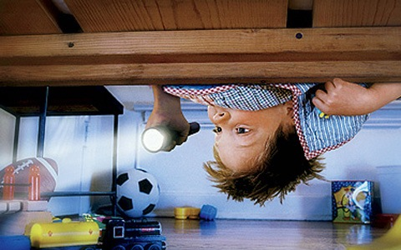
Итак: «Откуда берутся страхи» или «Причины их возникновения»

- Первая причина – конкретный случай, который напугал ребёнка: Укусила собака, застрял в лифте..
- Частые повторения родителей: «Не будешь спать – заберет Баба-Яга!» (По сути, мы сами учим наших детей бояться. Какое-то неосторожное слово может навсегда отложиться в памяти ребенка и привести к непоправимым последствиям, когда малыш будет бояться уже на бессознательном уровне.)
- Многочисленные запреты со стороны родителей и воспитателей, а так же гнев и угрозы взрослых в адрес ребенка. (родители, бабушки, воспитатели), которые непроизвольно, иногда слишком эмоционально, предупреждают ребенка об опасности, часто даже не обратив внимания на то, что его напугало больше: сама ситуация или реакция на нее », «Не бери – обожжешься», «Не гладь – укусит», «Не ходи, упадёшь»... ) Ребенку пока еще не ясно, чем ему это грозит, но он уже ясно чувствует тревогу, и естественно, что у него возникает реакция страха, который может закрепиться и распространиться на исходные ситуации. Такие страхи могут зафиксироваться на всю жизнь. Конечно, когда ребенок вырастет, страх притупится, но не исчезнет!
- Детская фантазия. (Нередко ребёнок сам придумывает себе предмет страха. Разве многие из нас не боялись в детстве темноты? А почему? Не потому ли, что в темноте оживали монстры и призраки, а из каждого угла на нас набрасывались чудища? Но каждый ребенок по-разному реагирует на такие фантазии. Кто-то сразу забудет и успокоится. А у кого-то рождается невроз)
- Внутрисемейные конфликты. (Очень часто ребенок чувствует вину за конфликты родителей и боится оказаться их причиной)
- Взаимоотношения со сверстниками (Если детский коллектив не принимает ребенка, обижает его, и малыш не хочет идти в садик, вполне вероятно, что он боится быть униженным. Так же причиной может быть распространение страхов среди детей. Например, более сильный ребенок может запугивать малыша разными историями. )
- Последняя причина – наличие более серьезного расстройства – невроза, которое должны диагностировать и лечить медики. Невроз - те страхи, которые не считаются нормой для данного возраста ребенка . Детский невроз страха может быть наследственным заболеванием, передающимся всем членам одной семьи.
Последствия детских страхов могут быть самыми разными: тревожность, агрессия, капризность, проблемы в общении со сверстниками, зажатость, комплексы, неврозы и другие серьезные проблемы. Поэтому особенно важно помочь ребёнку вовремя преодолеть страхи.
«Как победить страх» или «Способы преодоления страха»
Помощь специалиста нужна в том случае, если страх ребёнка доходит до патологии. Но если родители видят, что страх не причиняет ребенку особого беспокойства, можно попробовать справиться своими силами.
- Прежде всего, нужно побеседовать с ребёнком. Лучше делать это в спокойной обстановке, посадив малыша на колени. Обсудите с ребенком его переживания, попросите его описать чувства и сам страх. Чем больше ребенок будет говорить о страхе, тем лучше - это лучшая терапия, чем больше он говорит, тем меньше боится.

- Поделитесь с ребёнком своим опытом. Сочините вместе сказку или рассказ на тему страха. Конец истории, обязательно должен быть о том, как герой побеждает страх.
- Нарисовать страх - это самый распространенный и действенный метод борьбы с ним. Рисовать страх можно в несколько приемов, лучше красками. Объясните ребенку смысл рисования, но не обещайте мгновенного результата, страх не исчезнет сразу. По окончании обязательно похвалите, а по истечении нескольких дней предложите обсудить рисунок. Если ребенок нарисовал что-то очень значимое для себя, то он не забудет это долго, если же он за два-три дня все забыл - очень хорошо, этого вы и добивались. Можно ребенку предложить уничтожить свой страх - порвать, сжечь рисунок или что-то изменить в нем так, чтобы защитить себя: надеть намордник и цепь на злую собаку и т.п.
- Если страх выраженный, то бороться с ним надо дробно: К примеру ребенок боится собак, для начала стоит сходить в гости, где есть маленький щенок и поиграть с ним, потом, возможно, съездить на птичий рынок и т.д.
- Разумеется, старайтесь повысить самооценку ребенка, поддерживайте успешные для него виды деятельности, всегда умейте тактично оценить успехи ребенка в преодолении страхов.
- Возможна также игровая коррекция - проиграть пугающую ситуацию в виде сказки или даже реальной истории, при этом ребенок может сыграть роль того, чего или кого он боится. А может выбрать для себя и роль защитника и избавителя. Полезны в этом плане и эмоционально насыщенные, подвижные игры, которые помогают сбрасывать напряжение.
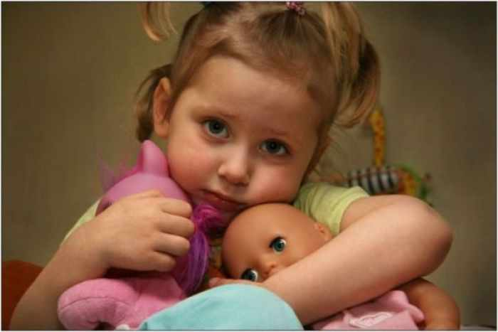
Какой бы способ борьбы с детским страхом вы не выбрали, важно, чтобы вы не оставляли жалобы ребенка без внимания. Только таким образом вам удастся воспитать не закомплексованного, уверенного в себе человека.

Консультацию подготовила
педагог-психолог
МДОУ «Детский сад «Колокольчик»
Плынина Е.Е.

